**Tuần 3-4 : 20/09-02/10/2021**

**Tiết 3,4**

**PHIẾU HƯỚNG DẪN HỌC SINH TỰ HỌC**

**(Đối với học sinh không thể học tập trực tuyến)**

**Môn: Công Nghệ - Khối 6**

**BÀI 2. SỬ DỤNG NĂNG LƯỢNG TRONG GIA ĐÌNH**

**MỤC TIÊU BÀI HỌC**: Sau bài học này học sinh phải:

- Kể được các nguồn năng lượng thông dụng trong ngôi nhà;

- Nêu được các biện pháp sử dụng năng lượng trong gia đình tiết kiệm vàhiêu quả

- Nhận biết được các nguồn năng lượng thông dụng trong ngôi nhà.Nhận biết được một số biện pháp sử dụng năng lượng trong gia đình tiết kiệm, có hiệu quả.

- Sử dụng được một số biện pháp sử dụng năng lượng trong gia đình tiết kiệm, có hiệu quả

**Hoạt động 1:** Đọc và thực hiện các yêu cầu

**1/ Tìm hiểu :** **Các nguồn năng lượng thường dùng trong gia đình**

HS quan sát và nêu các nguồn năng lượng nào được sử dụng để thực hiện các hoạt động thường ngày trong gia đình ?

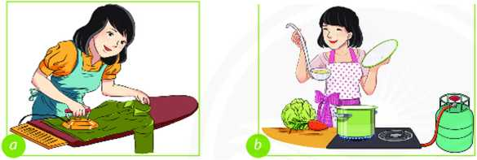 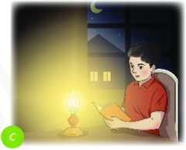

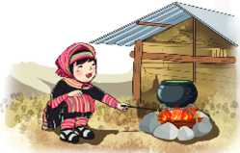 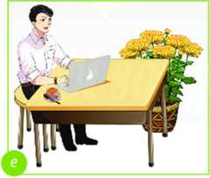 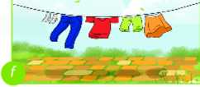

***Học sinh ghi bài : 1/ Các nguồn năng lượng thường dùng trong gia đình***

*- Con người thường sử dụng năng lượng điện, năng lượng chất đốt để thực hiện các hoạt động hằng ngày trong gia đình.*

*- Điện là nguồn cung cấp năng lượng cho nhiều loại đồ dùng điện để nấu ăn, giặt, là (ủi), học tập, giải trí,...*

*- Chất đốt thường được sử dụng để nấu ăn, sưởi ấm, chiếu sáng cho ngôi nhà.*

*- Sử dụng năng lượng mặt trời, năng lượng gió để chiếu sáng, phơi khô,... hoặc tạo ra điện dùng để vận hành các đồ dùng điện trong gia đình.*

**2**/ **Tìm hiểu : Sử dụng năng lượng tiết kiệm và hiệu quả trong gia đình**

**Nhiệm vụ 1 : Tìm hiểu lí do cần sử dụng tiết kiệm năng lượng**

HS quan sát hình ảnh sau và trả lời câu hỏi bên dưới:

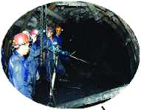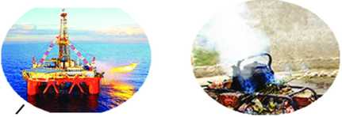

Khai thác than Khai thác dầu mỏ Đun nấu bằng củi

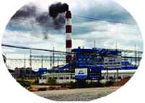 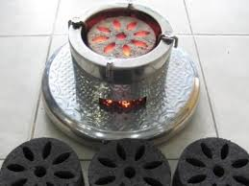

Nhà máy nhiệt điện Đun bằng than

? Việc sử dụng điện vượt quả mức cần thiết có thế gây tác động như thế nào đến việc khai thác tài nguyên thiên nhiên đế sản xuất điện

? Sử dụng chất đốt đế sản xuất và đun nấu gây ảnh hưởng như thế nào đến môi trường

***HS ghi bài:******2.1/******Lí do cần sử dụng tiết kiệm năng lượng***

*- Cần sử dụng tiết kiệm năng lượng để giảm chi phí, bảo vệ tài nguyên thiên nhiên đồng thời góp phần bảo vệ môi trường, bảo vệ sức khoẻ cho gia đình và cho cộng đồng.*

**Nhiệm vụ 2: Tìm hiểu biện pháp sử dụng năng lượng trong gia đình**

HS quan sát hình ảnh sau và trả lời câu hỏi :

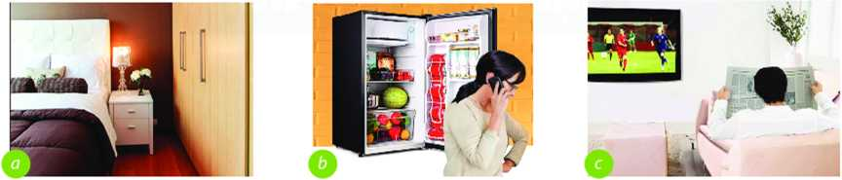

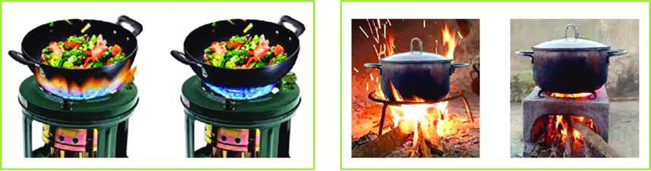

g

f

e

d

? Vì sao những việc làm trong hình a, b, c lại gây lãng phí điện năng

? Làm cách nào đế tiết kiệm năng lượng điện trong gia đình

? Trong những trường hợp ở hình d, e, f, g giả sử cùng chế biến một món ăn, theo em, trường hợp nào giúp tiết kiệm năng lượng? Vì sao?

***Học sinh ghi bài:***

***2.2/ Biện pháp tiết kiệm năng lượng điện trong gia đình***

*Một số biện pháp tiết kiệm năng lượng điện trong gia đình*

*- Chỉ sử dụng điện khi cần thiết; tắt các đồ dùng điện khi không sử dụng;*

*- Điều chỉnh hoạt động của đồ dùng ở mức vừa đủ dùng;*

*- Thay thế các đồ dùng điện thông thường bằng các đồ dùng tiết kiệm điện.*

*- Tận dụng gió, ánh sáng tự nhiên và năng lượng mặt trời để giảm bớt việc sử dụng các đồ dùng điện.*

***2.3/ Biện pháp tiết kiệm năng lượng chất đốt trong gia đình***

*Một số biện pháp tiết kiệm năng lượng chất đốt trong gia đình:*

*- Điều chỉnh ngọn lửa khi đun nấu phù hợp với diện tích đáy nồi và phù hợp với món ăn;*

*- Tắt thiết bị ngay khi sử dụng xong;*

*- Sử dụng các loại đồ dùng, thiết bị có tính năng tiết kiệm năng lượng*

**Hoạt động 2: Luyện tập – Vận dụng**

**Luyện tập**

HS làm bài tập sau

Bài tập 1. Em hãy cho biết nguổn năng lượng nào được sử dụng để duy trì hoạt động cho các đổ dùng, thiết bị sau: máy tính câm tay, bật lửa, quạt bàn, đèn pin, bếp cồn, tủ lạnh.

Bài tập 2. Ngoài các đổ dùng trên, em hãy kể thêm những đổ dùng sử dụng năng lượng điện và năng lượng chất đốt trong ngôi nhà.

Bài 3. Em hãy nêu những biện pháp tiết kiệm điện khi sử dụng tivi, tủ lạnh.

Bài 4. Vì sao những cách làm dưới đây giúp tiết kiệm chất đốt?

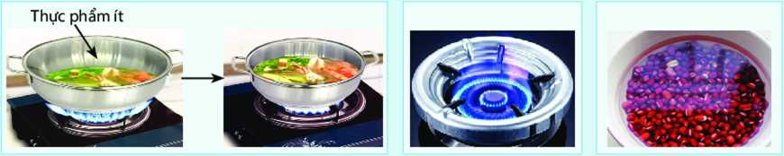

Dùng nồi lớn Dùng nồi nhỏ hơn Dùng kiểng chắn gió Ngâm đậu

cho bếp gas trước khi nấu mềm

**Vận dụng**

HS trả lời câu hỏi sau

1.Em hãy kể những đổ dùng sử dụng năng lượng điện và năng lượng chất đốt trong ngôi nhà của gia đình em.

2. Hãy kể những biện pháp tiết kiệm điện mà em đã thực hiện.

3. Gia đình em đã sử dụng tiết kiệm chất đốt như thế nào?

